Инструкция по монтажу трехслойной диффузионной

мембраны Русбэгизол АМ
При сооружении стен малоэтажных зданий с наружным утеплением Русбэгизол АМ монтируется шероховатой стороной по деревянному каркасу, поверх утеплителя без зазора. Полотнища располагаются горизонтально, снизу вверх, внахлест, с перекрытием по горизонтальным и вертикальным стыкам, не менее 10 см, и дополнительно закрепляются на каркасе строительным степлером. Поверх покрытия по каркасу крепятся деревянные контррейки, несущие наружную обшивку (вагонка, сайдинг и т.д.). Обязательно предусматривается вентиляционный зазор между мембраной и наружной обшивкой на толщину контррейки (4-5 см). Нижняя кромка мембраны должна обеспечивать отвод стекающей влаги на водоотводный слив цоколя Укладка производится следующим образом:
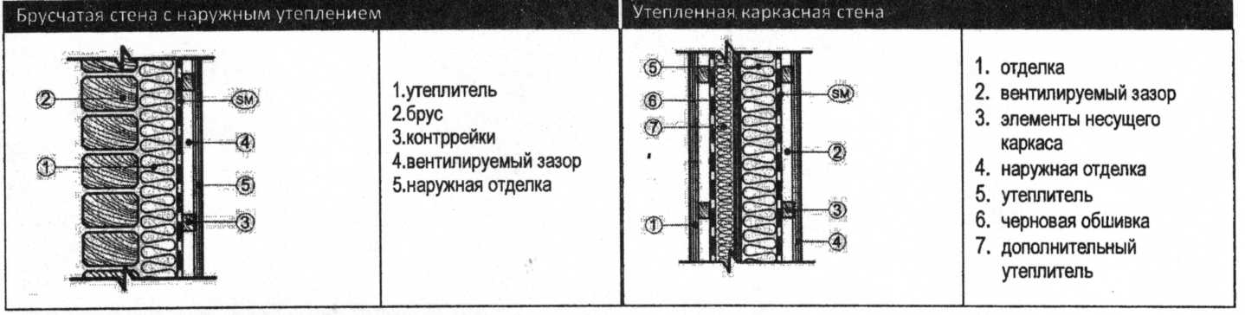
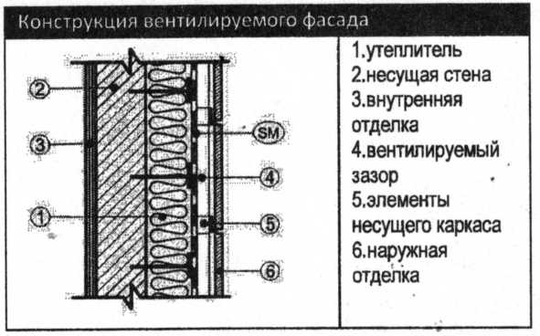
В конструкциях ветилируемых фасадов многоэтажных зданий Русбэгизол АМ
размещается шероховатой стороной поверх утеплителя без зазора. Монтаж ведется в соответствии с используемой монтажной системой и типом наружной облицовки. Во всех случаях важно, чтобы материал хорошо прилегал к утеплителю, был прочно скреплен с элементами монтажной системы и не имел провисов и незакрепленных участков. Схема размещения полотнищ должна обеспечивать естественный сток внешней влаги, проникающей под облицовку.
При монтаже утепленной кровли Русбэгизол АМ раскатывается и нарезается прямо на кровельных стропилах шероховатой стороной поверх утеплителя, без зазора. Монтаж ведется горизонтальными полотнищами внахлест, начиная с нижней части крыши. Перекрытие полотнищ по горизонтальным и вертикальным стыкам - не менее 15 см. Растянутый материал укрепляется на стропилах деревянными антисептированными контррейками 4x5 см на гвоздях или саморезах. По контррейкам монтируется обрешетка или сплошной дощатый настил, в зависимости от типа кровельного покрытия. Мембрана кладётся на утеплитель без зазора, а между мембраной и кровельным покрытием - зазор должен быть на толщину контррейки. Нижняя кромка должна обеспечивать естественный сток влаги с поверхности мембраны в водосточный желоб. Для выветривания водяного пара и конденсата важно, чтобы подкровельное пространство было вентилируемым. Для этого в нижней части крыши и в районе конька предусматриваются вентиляционные отверстия для циркуляции воздуха.
